Verno Kitap Yayınevi Tanıtım Bülteni
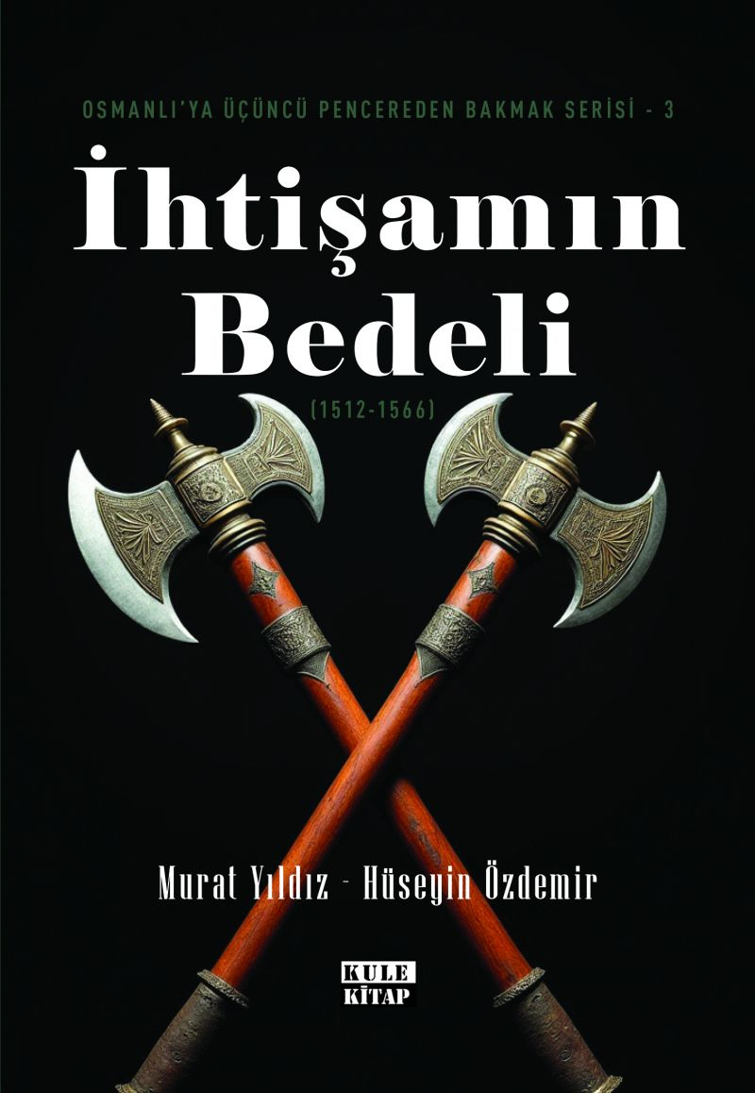 | Eser Adı: Osmanlı`ya Üçüncü Pencereden Bakmak-3: İhtişamın Bedeli (1512-1566)  Yazar Adı: Murat Yıldız  Cilt Bilgisi: AMERİKAN  Kitap Dili: Türkçe  İç Sayfa: 2. HAMUR CMYK 60  Kapak: KUŞE AMERİKAN 230  Selefon Türü: MAT SELEFON  Basım Tarihi: 2025  Sayfa Sayısı: 356  Kitap Boyutları: 135 X 195 mm  ISBN No: 9786256086531  Etiket Fiyatı: 510,00 TL  Editör Görevlisi: Murat Şerefoğlu  Son Okumacı: Murat Şerefoğlu  Mizanpajcı: Emir Tali  Kapak Grafikeri: Emir Tali
Kitap Tanıtım Yazısı : (Arka Kapak)

Osmanlı’ya Üçüncü Pencereden Bakmak serimizin bu üçüncü kitabı, sizleri Yavuz Sultan Selim ve Kanuni Sultan Süleyman’ın saltanat yıllarında bir yolculuğa davet ediyor.
Üstelik bu yolculukta sadece ihtişamlı günlerin göz alıcı parıltısıyla aydınlanan vadileri değil bunların yanında gölgede kalmış az bilinen vadilerde yaşananlara da dikkat çekileceğini en başında vurguluyor. Zira iktidarın, bu dünyayı bir hükümdara çok, iki hükümdara da az gördüğü bu süreçte devlet otoritesinin sürdürülebilmesi adına yapılanlar belki de merhamet hissini yoklayacak vicdanlarınızda.
Zirvelere doğru yol aldıkça akıl-kalp hattında istikametinizi tayin etmekte zorlandığınız anlar olacak. Zamanlar ve mekânlar değişse de gözünü hırs bürüyen insanoğlunun iktidar uğruna çevirdiği, alet olduğu entrikaları belki de ilk kez bu kadar yakından ve tanıklarının ağzından dinleme imkânı bulacaksınız.
Cesur ve kararlı duruşuyla Yavuz’un öfke selinden nicelerini kurtaran bir şeyhülislam, Akdeniz’e hükmeden bir kaptanıderya, haritasıyla haklı bir şöhret kazanan Pîrî Reis de rehberlik edecek size bu yolculukta. O geniş sınırları aşıp Memlük diyarına vardığınızda Devlet-i Aliyye’yi bu kez de dışarıdan seyre imkân bulacaksınız. Belki de bu zamana kadar hiç geçmediğiniz vadilerden geçtikten sonra göreceğiniz büyük resim, vicdanınızda kuracağınız adalet terazisinde daha farklı değerlendirmelere sevk edecek sizi.
Kim bilir?.. İyisi mi ön yargılarınızı ve kabullerinizi bir kenara koyup bir an evvel yola koyulun.
Kitabın detay sayfasına buradan ulaşabilirsiniz :
https://www.vernokitap.com/kitaplar/murat-yildiz-osmanliya-ucuncu-pencereden-bakmak-3-ihtisamin-bedeli-1512-1566-4509.html
Kule Kitap



